Top-Trend Opulenz

Blooms von Scheurich

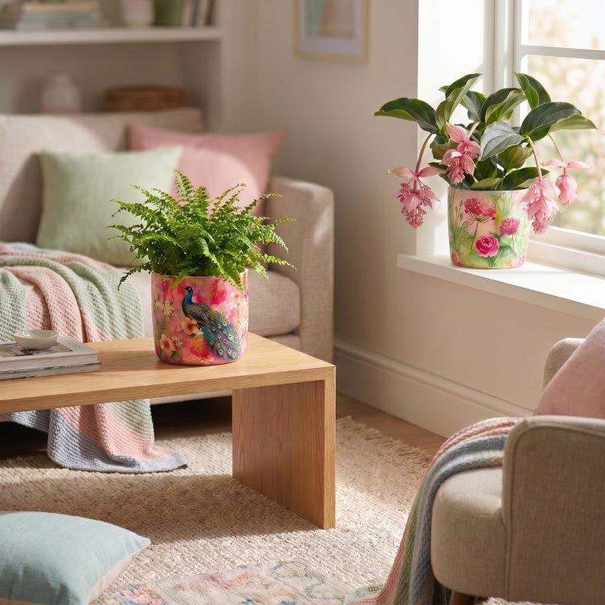
Eine neue Art von Üppigkeit ist zurück! Für Pflanzenfans, die sich aktuell gerne mit bunten wie auffälligen Accessoires umgeben, hat Scheurich die Serie Blooms gestaltet. Vier Übertopfserien mit botanischen Motiven, die Sehnsüchte wecken und Wohnträume erfüllen.

Summer Bloom, Tropical Bloom, Peacock Bloom und Garden Bloom lassen prachtvolle Bilder im Kopf entstehen, die Scheurich dank des hochwertigen Polyprint-Verfahrens auf den dickwandigen Übertöpfen Wirklichkeit werden lässt. Hier gibt es Pfauen, Kakadus und viele tropische Pflanzen zu entdecken – bis ins Detail sind zum Beispiel Hibiskusblüten, Monstera-Blätter und die gefiederten Freunde ausgearbeitet.

Blooms steht für eine Farbexplosion im modernen Wohnambiente, das Pflanzenfans selbstbewusst mit diesen Eyecatchern dekorieren. Wie in einem echten Dschungel fängt der Blick jedes Mal etwas Neues ein. Wenn der Übertopf zur Leinwand wird, dann scheinen die Dekore bei Blooms wie im Aquarell-Stil festgehalten – dieser weichzeichnende Stil fügt sich ansprechend in opulent eingerichtete Räume ein.

Besonders stimmig setzt Blooms tropische Pflanzen wie Medinilla und Phalaenopsis in Szene. Es wirkt dann so, als würden deren Blätter die floralen Motive über den Übertopf hinaus fortführen – das verstärkt den Urban Jungle-Effekt und lässt das Zuhause förmlich aufblühen.

Blooms ist Made in Germany und 100 Prozent wasserdicht.

Lieferbare Größen: | Unverbindliche Preisempfehlungen:
Übertöpfe Summer Bloom, Tropical Bloom,  Peacock Bloom, Garden Bloom: 13, 15 und 18 cm | Ab € 7,69

Über Scheurich

Designed for Your Life.

Der Premium Anbieter von Pflanzgefäßen und innovativen Lösungen rund um die Pflanze präsentiert sich mit neuem Look und neuer Markenpositionierung – bei unverändert höchster Qualität. In der fast 100jährigen Geschichte hat Scheurich Design-Trends maßgeblich mitgestaltet. Scheurich steht heute für weit mehr als Keramik: Ästhetische Produkte, die Wohlfühl-Atmosphäre in den Alltag bringen. Menschen machen die Marke aus, eine Familie mit Namen und Geschichte. Scheurich übernimmt Verantwortung für heute und für kommende Generationen.

